Записаться на прием в клиентскую службу Пенсионного фонда можно самостоятельно.
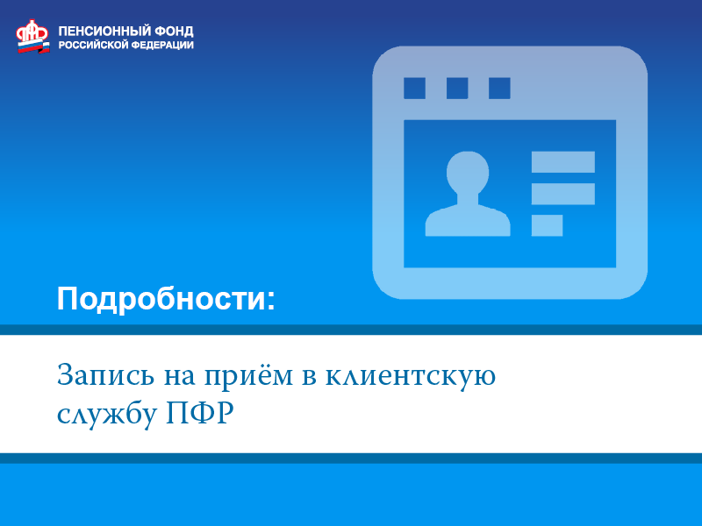
Клиентская служба (на правах отдела) в Муслюмовском районе напоминает жителям района, что прием в клиентской службе ПФР ведется по предварительной записи и только по тем услугам, которые нельзя получить дистанционно через личный кабинет на сайте ПФР или портале Госуслуг.
Наиболее удобный способ предварительной записи – это запись в электронном виде, доступном в круглосуточном режиме на официальном сайте Пенсионного фонда РФ.
Записаться на личный приём через сайт ПФР могут все граждане, в том числе не зарегистрированные на Едином портале госуслуг. Для этого на главной странице сайта Пенсионного Фонда России (www.pfr.gov.ru), выберите пункт "Личный кабинет гражданина". Внизу страницы нажмите надпись "Запись на приём".
Пройдя простейшую проверку («я не робот»), нужно последовательно заполнить следующие вкладки:
Данные. Здесь указываются личные данные и контактная информация.
Место. В этом разделе необходимо выбрать ближайшую клиентскую службу ПФР из общего списка.
Тема. Здесь необходимо отметить причину обращения в учреждение.
Дата и время. В этой вкладке нужно выбрать число и время.
Теперь останется согласиться на обработку персональных данных, отправить заявку и прийти в указанный срок на приём в ПФР. При необходимости запись на приём можно отменить.

